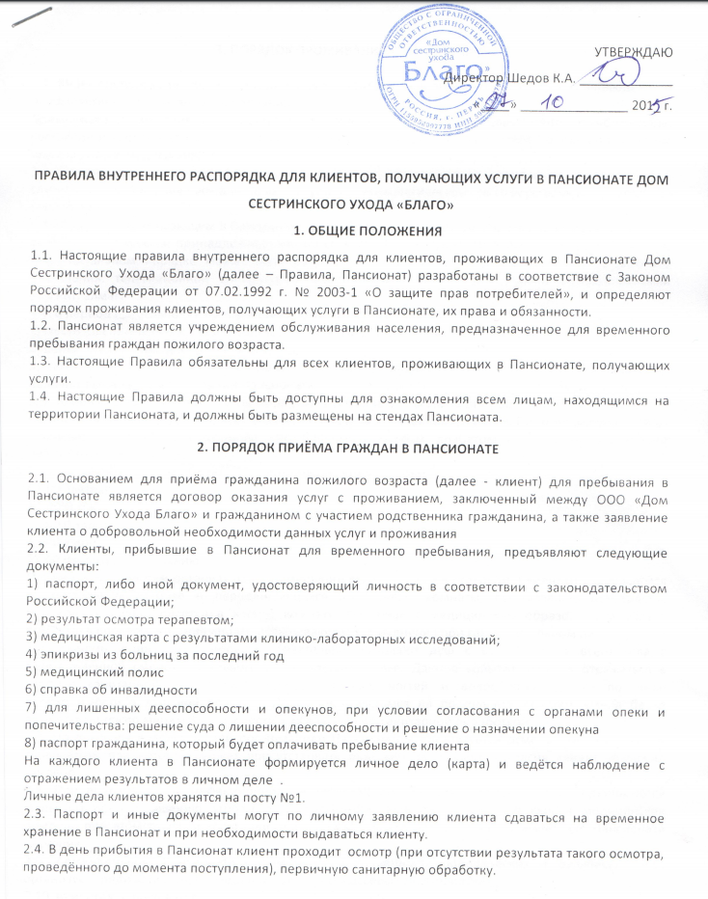
3. ПОРЯДОК ПРОЖИВАНИЯ В ПАНСИОНАТЕ
3.1. Вновь поступивший клиент, первые 3 дня находится в одиночной комнате с целью наблюдения и профилактики контагиозных заболеваний.
Дальнейшее размещение вновь поступивших клиентов по комнатам осуществляется с учётом пола, состояния и способности самостоятельному уходу, по решению руководителя Пансионата с учётом имеющихся свободных мест.
3.2. Перевод клиента из одной комнаты в другую осуществляется по заключению руководителя в случаях возникновения конфликтных ситуаций, психологической несовместимости, ухудшения состояния.
3.3. Клиентам, проживающим в Пансионате, разрешается пользоваться личными предметами одежды и обуви, постельными принадлежностями по согласованию с руководителем Пансионата, а также в индивидуальном порядке может быть разрешено пользование предметами культурно-бытового назначения: телевизионной аппаратурой, библиотекой, ручными домашними физиоаппаратами (магнит, алмаг)
3.4. В период пребывание в Пансионате клиенту предоставляются:
1) место для пребывания с прикроватной тумбой, средствами гигиены, спальным местом;
2) бельё, постельные принадлежности;
3) технические средства, способствующие развитию у клиента способностей к уходу за собой при наличии таковых в распоряжении Пансионата.
3.5. Клиенты обеспечиваются четырехразовым питанием. Организация рационального и здорового питания клиентов осуществляется с учётом их возраста и состояния здоровья. Питание подбирается на основании требований к питанию лиц больных сахарным диабетом и сердечно-сосудистыми патологиями.
Распорядок приёма пищи:
08:00 Завтрак
12:00 Обед
16:00 Полдник
19:00 Ужин
21.00 Чаепитие по желанию
Приём пищи клиентам организуется в помещении второго этажа в столовой. Клиентам находящимся на постельном режиме и передвигающихся в пределах комнаты, по указанию руководства Пансионата, пища подаётся в жилую комнату. Персонал с медицинским образованием обязан помогать в процессе питания лицам, испытывающим затруднения при самостоятельном питании.
3.6. Клиенты один раз в неделю обязательно посещают душ с целью мытья всего тела с одновременной сменой нательного и постельного белья. Данное событие должно отражаться в графике санитарной обработки. Бритьё, стрижка ногтей и волос производится по мере необходимости в душевой комнате. Лицам, находящимся на постельном режиме, смена белья осуществляется по мере необходимости с обязательной санитарной обработкой.
3.7. По договору с медицинской организацией Пансионатом организуется осмотр клиентов врачом терапевтом, при котором может присутствовать родственник, с чьего согласия клиент заключил договор.
3.8. При подозрении на инфекционное заболевание персоналом незамедлительно принимаются меры по предотвращению угрозы распространения, клиенты вызывается скорая медицинская помощь, при этом отказ от госпитализации клиента либо родственника не имеет для Пансионата значения.
3.9. Администрация Пансионата с помощью общественности, юридических и физических лиц, организует среди клиентов проведение культурно-массовых мероприятий.
3.10. Клиентам запрещается:
1) хранить в комнатах громоздкие, легковоспламеняющиеся материалы и предметы (спички, зажигалки и т.п.), скоропортящиеся продукты питания;
2) готовить пищу в комнате;
3) приносить и употреблять спиртные напитки, наркотические вещества;
4) курить на территории Пансионата;
5) играть в азартные игры;
6) переносить инвентарь и имущество из одной комнаты в другую;
7) ложиться в постель в верхней одежде и обуви;
8) пользоваться керосинками, портативными газовыми плитами и электронагревательными бытовыми приборами (кипятильниками), колющими и режущими предметами;
9) нарушать нормы и правила общественного правопорядка;
10) покидать пределы Пансионата без уведомления персонала.
3.11. Стирка, сушка и утюжка белья осуществляется в помещениях Пансионата, предназначенных для этих целей.
3.12. В Пансионате в часы послеобеденного и ночного отдыха должна соблюдаться полная тишина. Покой клиентов не должен нарушаться пением, громкой речью, включенными радио- и телеприёмниками, игрой на музыкальных инструментах и т.д. Уборка помещений, где отдыхают клиенты в часы отдыха не разрешается.
3.13. Каждый клиент должен бережно относиться к имуществу и оборудованию Пансионата, соблюдать чистоту в комнатах и местах общего пользования, информировать администрацию Пансионата об утере или пропаже имущества и оборудования Пансионата.
Стоимость умышленно испорченного или утраченного (проданного) имущества, принадлежащего Пансионату, взыскивается в виновных лиц в соответствие с действующим законодательством, но может быть выплачено добровольно.
3.14. Свидания с родственниками и знакомыми разрешаются в комнатах ежедневно с 10:00 до 21:00. Во время карантина в связи с обострением заболеваний ОРВИ и гриппа свидания запрещены.
3.15. Пансионат закрывается в 21:00.
3.16. Клиенты могут принимать участие в общественной жизни Пансионата, участвовать в работе существующих общественных и творческих объединениях, вносить предложения по улучшению обслуживания, посещать культурно-массовые мероприятия, принимать участие в хозяйственных работах.
4. ПРАВИЛА ХРАНЕНИЯ ЛИЧНЫХ ВЕЩЕЙ И ЦЕННОСТЕЙ
4.1. Ценные вещи по желанию клиента могут быть сданы на хранение в специальной комнате с ограниченным доступом руководителю Пансионата по акту, который составляется в трёх экземплярах (один экземпляр выдаётся клиенту, другой хранится со сданными вещами, третий хранится в личном деле клиента).
4.2. Пансионат не несёт ответственности за сохранность денег, ювелирных украшений, часов, очков, мобильных телефонов клиента.
5. ПОРЯДОК КРАТКОВРЕМЕННОГО ВЫБЫТИЯ ИЗ ПАНСИОНАТА
5.1. Клиент по собственной инициативе или по инициативе родственника, давшего согласие на получение услуг Пансионата, имеет право выезжать из Пансионата, не расторгая Договор , при условии оплаты всех понесённых затрат за время отсутствия клиента в Пансионате, по заявлению на имя директора.
5.2. Клиентам запрещено покидать территорию Пансионата без уведомления руководителя.
5.3. В случае выезда из Пансионата более, чем на 3 дня, при въезде клиент обязан предоставить свежие результаты лабораторных исследований.
6. ПОРЯДОК ОТЧИСЛЕНИЯ КЛИЕНТА ИЗ ПАНСИОНАТА
6.1. Отчисление клиента из Пансионата происходит по следующим причинам:
1) смерть клиента;
2) личное заявление клиента, с указание причин отказа;
3) окончание срока действия договора оказания услуг на условиях полной оплаты, либо досрочное расторжение по соглашению сторон;
4) возникновение задолженности по оплате за пребывание в Пансионате превышающей 10 дней;
5) систематическое нарушение клиентом правил внутреннего распорядка Пансионата.
6.2. При отчислении из Пансионата клиенту выдаются, личные вещи и ценности, сданные на хранение при поступлении, медицинские и другие документы.
7. ЗАКЛЮЧЕНИЕ
7.1. Настоящие правила обязательны для всех клиентов, проживающих в Пансионате. В случае возникновения конфликтных ситуаций, в том числе из-за несоблюдения правил внутреннего распорядка Пансионата, собирается комиссия по урегулированию конфликтных ситуаций для разрешения конфликта.
7.2. Руководитель Пансионата обязан до начала действия договора ознакомить каждого клиента и родственника с настоящими Правилами под роспись об ознакомлении (подпись ставится в договоре).

